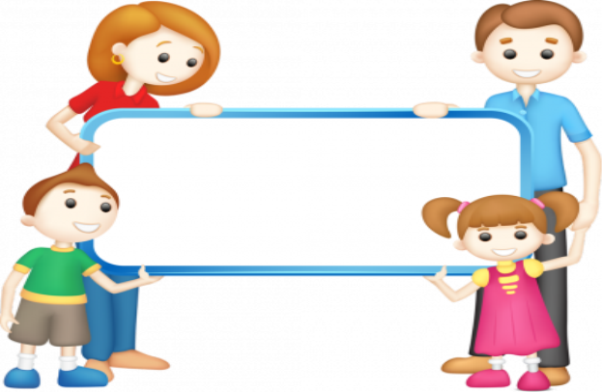

**БЕРЕЖИ ЗДОРОВ’Я ЗМОЛОДУ!!!**

Щастя людини … В чому воно?..

Мабуть ви погодитися, що для кожної людини поняття «щастя» визначається по-своєму.

Оповідання.

У саду, за дорогою металевою огорожею, було гарно, як у казці. Зеленіла молода травичка, п’янили запахом кущі різнокольорового бузку, жаром палали на клумбах тюльпани. А десь у глибині саду, в затінку розквітлих дерев, змагалися в мистецтву співу пташки. У глибокому кріслі – качалці в холодочку, напівлежала тяжко хвора дівчинка років 12 – 13. Легенький вітерець пустотливо ворушив її золотисте волосся, ніби намагався розвеселити. Але ніщо, здається, не радувало її: ні розкішний одяг, ні розкрита на маленькому столику книжка, ні навколишня краса, ні чудова музика, записана на модерному магнітофоні.

Раптом звідки не взявся гурт дітлахів, босих, замурзаних, у якомусь лахмітті замість одягу. А тут, як на лихо, слуга виніс на дорогій таці запашну каву зі солодощами й попрямував стежкою до дівчинки. Очі дітей так і прикипіли до підноса, на якому були недосяжні для них ласощі. «От, щаслива!» - зі щирою заздрістю подумали діти і, налякані грізним поглядом слуги, відійшли від загорожі й почали собі гратися.

Якби вони дивились у сад трохи довше, то були б немало здивовані: дівчинка навіть не торкнулася ласощів, а згодом, кивком голови, відіславши слугу, стала кидати шматки печива собаці, що саме нагодився.

Неподалік гралися діти бідняків. Малюки галасували, сміялися, падали в пилюку й ще більше забруднювали свій одяг, дехто й набивав синяки, але вони, очевидно, нітрохи цим не журились.

«Щасливі … Боже, які вони щасливі!», - подумала дівчинка, і в її блакитних очах відбилися невимовна туга і біль …Безумовно, не можна вважати щасливими дітей, які виростають у бідності й недостатках.

Але в даному випадку вони таки щасливіші від цієї дівчинки, що купається у розкошах. Їх радує весняне тепло, що дозволило нарешті покинути убогі оселі й весело гратись на вулиці, вони мають найбільше багатство – здоров’я, якого не має панночка.

А здоров’я – це неоціненний скарб, це щастя, якого ми недооцінюємо тоді, коли маємо.

Тим, хто не дбає про стан свого здоров’я, хотілося б нагадати повчальні слова визначного вченого – фізіолога Павлова: «Ми самі своєю нестриманістю, своєю безладністю, своїм недбалим ставленням до власного організму зводимо нормальний строк життя значно меншої цифри».

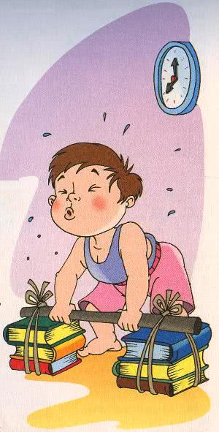 Яке ж визначення здоров’я дають нам науковці?

* **Здоров’я** – це стан повного фізичного, душевного й соціального благополуччя, а не лише відсутність хвороб і фізичних вад. (ВООЗ)
* **Здоров’я** – це стан життєдіяльності, який відтворює необхідну повноту атрибутів життя людини, що розвиваються. (В. Д. Жирнов)
* **Здоров’я** – правильна, нормальна діяльність організму. (С. І. Ожегов)
* **Здоров’я** – це не все, але без здоров’я все – ніщо. (Сократ)

Щоб бути здоровим, енергійним, творчо активним, не вкорочувати власне життя, необхідно змолоду боротися за збереження й поліпшення свого здоров’я. Адже людина – сама творець свого здоров’я!

Як зберегти своє здоров’я на довгі роки? Як бути бадьорим і впевненим в собі, не скаржитись на постійні нездужання? На ці питання знайдете відповідь на сторінках нашого усного журналу «**БЕРЕЖИ ЗДОРОВ’Я ЗМОЛОДУ».**

Давайте перегорнемо першу сторінку нашого усного журналу і згадаємо, заглянувши до скарбнички народної мудрості, що ж думає про здоров’я наш народ.

Від чого залежить стан нашого здоров’я?

Наше здоров’я залежить від таких основних чинників:

* **СПАДКОВОСТІ**
* **РІВНЯ МЕДИЦИНИ**
* **ЕКОЛОГІЇ**
* **СПОСОБУ ЖИТТЯ**

Саме вони, назви чинників, будуть покладені в основу назв наступних сторінок нашого усного журналу. То ж перегорнемо другу сторінку нашого журналу – **«СПАДКОВІСТЬ**».Статисти стверджують, що стан здоров’я людини на 20% залежить від генетичного фактору (спадковості) – здатності організму передавати певні ознаки з покоління в покоління.

Спадково можуть передаватися як позитивні так і негативні ознаки. У здорових батьків народжуються здорові діти. Але якщо є негативна спадковість, то її можна частково або повністю усунути, дотримуючись здорового способу життя.

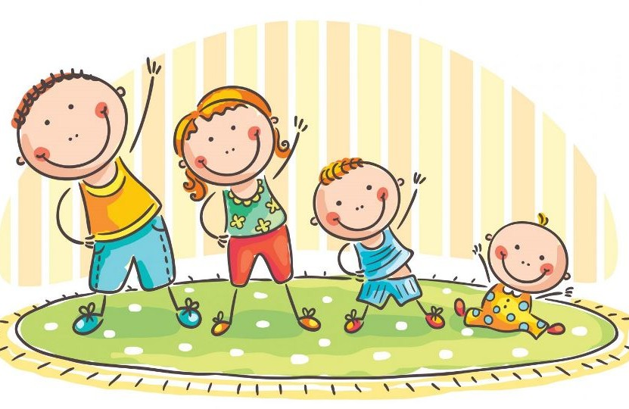**:** Згадаймо відомого німецького поета Йоганна Вольфганга Гете, який міг би сказати, що він «сам себе зробив». Народився він кволою дитиною, ріс дуже хворобливим, в студентські роки через недуги змушений був залишити університет. Тоді ж він відкрив для себе філософію природи Баруха Спінози, який стверджував, що природа обдарувала людину всім, щоб вона могла в житті протистояти хворобам, моральному злу, духовності, залежності від темних інстинктів, неволі. Смисл життя людини – щастя на землі. Ця філософія захопила юнака. Він почав працювати над формуванням своєї особистості. Блискучий результат вам відомий.

Та, на жаль, не завжди людина може самостійно подолати чи боротися з генетичними вадами здоров’я. І тоді на допомогу приходить медицина.

Ознайомимося з наступною сторінкою нашого журналу «РІВЕНЬ МЕДИЦИНИ»

Статистичні дані свідчать, що від системи охорони здоров’я, здоров’я людини залежить лише на 10%. До функції цієї системи відносять професійну діагностику захворювань, висококваліфіковане лікування хворих, ефективність лікарських препаратів, профілактичну роботу лікарів щодо попередження захворювань.

В останні десятиліття у багатьох індустріальних країнах світу різко збільшилась кількість людей з «хворобами цивілізації»: гіпертонією, хворобами серця, нервово – психічними розладами тощо. Та досягнення сучасної медицини дають змогу продовжувати життя людини.

Гортаючи сторінки періодичної преси, знайомимося з дивами, які відбуваються в спеціально створених медичних центрах: сенсацією світової медицини стали донорські пересадки внутрішніх органів, які подарували життя багатьом хворим; в одному із таких центрів в Черкасах малюки, хворі на церебральний параліч вчаться ходити, а в Миколаєві без оперативного втручання відновлюється зір, лікується косоокість.

Перелік досягнень сучасної медицини можна довго продовжувати. Та є й інший генетик, який впливає на стан нашого здоров’я – **ЕКОЛОГІЯ.**

Дзвони літа я чую над лугом,

Чую голос вільшанки в гаю.

Ми ще вранці зібрались із другом

Знов піти на лугівку свою.

Там веселка у росах іскриться,

Тиху думу нашіптує гай.

Там у кожного є таємниця,

Тож попробуй знайди, відгадай.

Скільки барви, проміння розлито,

Кожний паросток дише теплом,

В сизих травах купається літо,

Жайвір неба торкає крилом.

Пахне кашка – білявка медова,

Босі ноги лоскоче трава,

То цупка, то м’яка, мов шовкова,

Вся земля, мов істота жива…

Прекрасна наша Земля. Кожен її куточок унікальний і неповторний. Духмяний аромат трав дарують нам лісові поляни, ці чудові скарбниці лікарських рослин. Тінисті сосни та білокорі берізки наповнюють грибами та ягодами наші кошики, голосним пташиним співом зустрічають гаї. Так, вона щедра та привітна наша земля. Вона дала людству все: скарби моря і гір, дивовижні рослини, загадкових звірів, подарувала найцінніше – життя .

Але останнім часом їй живеться важко. Скільки ран на ній залишили люди: засмічені ріки та моря, поріділі ліси, спотворені хімічними речовинами землі, насичені хімічними парами рослини.

Мічена атомом Чорнобиля наша земля. На кожного з нас припадає 480 тонн накопичених твердих відходів, що повсякчас загрожують нашому здоров’ю і життю.

20% - немалий показник, що свідчить про вплив стану довкілля на здоров’я людини.

Давайте звернемося до нашої діаграми і скажемо, який із чинників є найважливішим у формуванні здоров’я людини? Це спосіб життя – 50%.

Спосіб життя – це той чинник здоров’я, який майже цілком залежить від нашої поведінки.

Так що половина здоров’я залежить від тебе, тому своє здоров’я можна покращувати або псувати. Відкриємо останню сторінку нашого усного журналу – **«ЗДОРОВИЙ СПОСІБ ЖИТТЯ»**

* Пам’ятаєш слова… А молодість не вернеться,

Не вернеться вона.

* Не повернути молодість, не повернути згаяні літа, не повернути втрачене здоров’я. Недарма говорять: «Бережи одяг доки новий, а здоров’я – доки молодий».
* А як його вбережеш, коли сучасну людину підстерігає безліч підступних ворогів: тютюнопаління, алкоголізм, наркоманія, переїдання, надмірний перегляд телепередач.

Під час куріння нікотин сигарети разом із димом проникає крізь оболонку клітин дихального тракту і швидко потрапляє до мозку та в кров. Одна викурена сигарета вкорочує життя на 15 – 20 хвилин. Найчастіші захворювання – рак легенів, запалення бронхів.

Постійне вживання алкоголю приводить до психічної деградації особистості та інших хвороб, таких як цироз печінки, гепатит, рак шлунку, язва. В результаті одного сильного сп’яніння гине до 20 тисяч клітин головного мозку.

Наркоманія призводить до ушкодження всіх органів і систем: настає фізична слабість, випадає волосся, зуби. Навіть перше вживання наркотичних речовин може привести до важких проблем і навіть смерті.

Обери здоровий спосіб життя – і ти забудеш про цих недругів.

Здоровий спосіб життя – це система поведінки людини, яка охоплює культуру руху (рухова активність без примусу), харчування, взаємини, повноцінне сімейне життя, творчу активність, високоморальне ставлення до довкілля, до інших людей, до самих себе; це за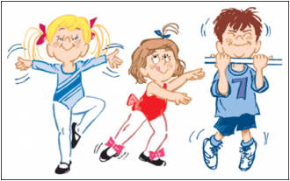хоплення, любов до рідних, а також бажання творити добро.

Якщо ти обереш здоровий спосіб життя, то твоїми друзями стануть:

• режим навчання та відпочинку

• здорове харчування

• фізкультура, загартування

• особиста гігієна

Сон – один з важливих елементів режиму дня. Під час сну весь організм відпочиває, а мозок продовжує працювати. Його кровопостачання збільшується і температура підвищується. Говорять, що в цей час у мозку проходить обробка інформації, яка поступила за день, проводиться її аналіз і сортування, після чого «потрібна» організму інформація закладається в пам’ять. Тому організація сну вимагає особливої уваги. Головною умовою його повноцінності є тривалість. Вона повинна відповідати віку людини. В 11 – 14 років – 10-9 годин, 15 – 17 років – 9-8 годин. Скорочення сну школярів знижує їх працездатність на 30%.

* Добовий асортимент харчових продуктів повинен бути різноманітним, але важливо не переїдати;
* Особливо важливо готувати каші (вівсяну, гречану, пшеничну);
* З дитинства важливо привчати себе не зловживати солодощами;
* Дуже корисно споживати кисломолочні продукти;
* Їжу слід приймати в один і той же час, невеликими порціями, не менше 3 рази на день;
* Вживати не пережарену та не переварену їжу;
* Вибирати їжу, багату овочами, фруктами;
* Помірно вживати сіль.

Яке місце у вашому житті займає заняття фізичною культурою?

Кожного дня – ранкова гімнастика, прогулянки на свіжому повітрі, різні рухливі ігри, уроки фізкультури, заняття в спортивній секції.

Діти, а особиста гігієнавимагає щоденного ретельного миття голови, чищення зубів принаймні і зміни білизни.

Ось ми і перегорнули останню сторінку нашого усного журналу. І хочеться вам сказати: у свої 14 років ви перебуваєте на старті життя, це найважливіший ваш рубіж. Зрозумійте, що молодь усього світу обирає здоровий спосіб життя. Той, хто поважає себе , - той цінує своє здоров’я і, як правило, не має шкідливих звичок.

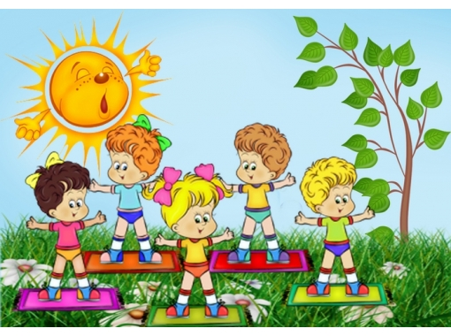А зараз давайте послухаємо вашого однокласника – його власний погляд на здоров’я.

**.**

*Здоров’я очима дітей*

Запитати хочу я людей всіх на Землі:

« Найдорожче що у вашому житті?»

І відразу чую я здаля,

Що країна вся до мене промовля.

* Найдорожчим є у нашому житті
* В мирі жити й в доброті.
* Щоб здоров’я в всіх лилося через край
* Щоби діти веселились з краю в край.

Бо життя дається лише раз

А здоров’я всім потрібно повсякчас,

І не гроші найцінніші у житті,

А здоров’я в вашім довгому путі.

Всі здоровими ми зможем бути,

Коли завжди будуть тільки чисті руки.

Необхідно вчасно харчуватись,

Вітаміни як – найбільше споживати.

Ну а спорт – це знає і маля,

Організм наш дуже добре закаля.

То ж уранці тільки ми встаємо,

День свій трудовий з зарядки розпочнемо.

І радієм яснім сонечку в житті,

Що так гарно світить нам в путі.

Прикрашає нашу душу, мов співа,

Ніби так ласкаво промовля.

Бережи своє здоров’я і цінуй,

Ніби свою неньку ти його шануй.

Тоді щастя переповнить душу через край

І планета зацвіте неначе рай.

На закінчення нашої з вами зустрічі я хочу дати вам поради, які допоможуть вам стати довгожителем.

**Поради:**

1. Частіше спілкуйтеся: дослідження показало, що люди, які часто зустрічаються з друзями, вдвічі менше хворіють;
2. Посміхайтесь: сміх посилює імунну систему, покращує загальне самопочуття;
3. Вирощуйте квіти: рослини очищають повітря у кімнаті. Насичують його киснем;
4. Уникайте вживання спиртних напоїв;
5. Не сидіть нерухомо біля телевізора;
6. Уникайте стресів, контролюйте свої дії.

Здоров’я великою мірою залежить від самої людини. Тільки вона сама має регулювати своє здоров’я. І добре запам’ятайте слова:

«Якщо здоров’я ти з дитинства збережеш,

То довго і щасливо проживеш!»